《数据库原理及应用》课程实验报告
实验名称 | 数据更新 |  |  | 实验序号 | 6 | 实验日期 | 11.21
姓 名 | 黄瑞 | 院系 | 计算机科学与信息工程学院 | 班 级 | 21104502 | 学 号 | 2110450219
专 业 | 人工智能 |  |  | 指导教师 | 石艳娇
一、实验目的
1．了解数据库关系图概念，在运行环境中生成一个数据库的关系图
2．掌握SQL的数据更新操作命令，包括Insert、Update和Delete
二、实验内容
1．基于数据库library，用SQL语句完成以下要求
（1）加入一个新的读者信息：F1000，王小明，访学者，男，12233335555，计算机学院，这是一个新的读者类型，“访学者”，请完成这个添加操作
（2）读者张琳琳，从经管学院调到数理部工作，用SQL语句在数据库中完成此操作
（3）将王可心同学所借的图书到期日期延长10天。
（4）读者蒋萧萧要转学了，他的信息需要从数据库中删除，请在数据库中完成所有相关操作，写出相应SQL语句。提示：要用不止一条语句完成

2．基于数据库dlqx，用SQL语句完成以下要求
（1）供电局4#仓库更名为“供电局4号仓库”
（2）添加抢修工程信息：编号20180030的工程“上海大学计算中心光缆抢修”，开始时间2018-9-20，结束时间2018-9-21，按期完成，领用的物资是m001，领用数量3
（3）现需要从Salvaging表中删除第一条记录，应该怎样才能顺利完成？
3．学习创建新的数据库关系图
（1）对数据库library，导入基于所有表的关系图
（2）对数据库dlqx，导入基于所有表的关系图
创建数据库关系图参考步骤：
（1） 选中目标数据库，并展开，可看到“数据库关系图”子目录，如下图所示。
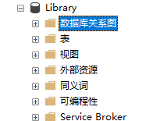

（2）右键单击，选择“新建数据库关系图”
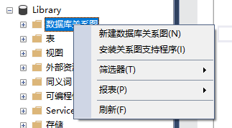

（3）出现以下提示，选择“是”按钮。
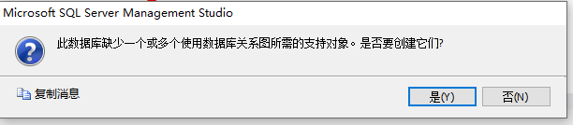
如遇到错误提示，请按以下步骤操作，否则，可直接到步骤（4）.
错误提示为：
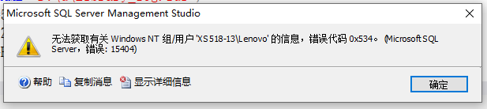

修改数据库所有者为sa，具体做法：选择数据库Libarary，右键—>属性—>文件。点击所有者右侧的展开按钮，如下图的红色椭圆标记。
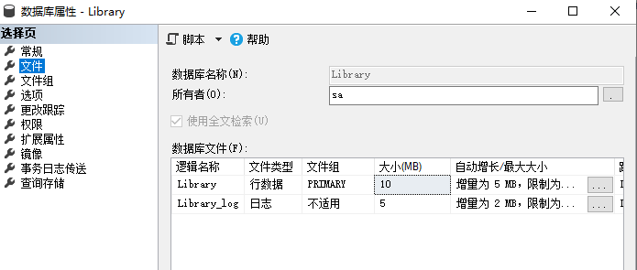

展开后如下图所示。在“输入要选择的对象名称”处，填写sa，单击“确定”按钮，如下图所示。
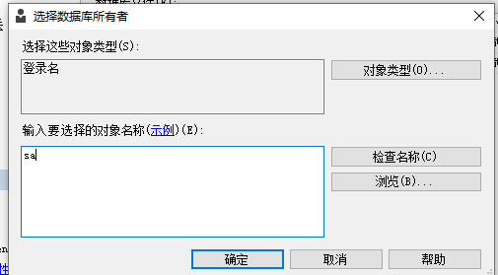
如果此设置还是不能解决问题，或者遇到其他错误提示，可自行百度找到解决方案或咨询老师。

（4）依次添加各表即可，如下图：
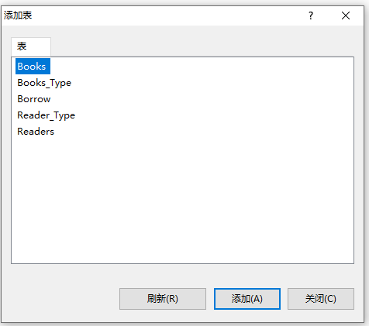

（5）最终获得如图所示数据库关系图。
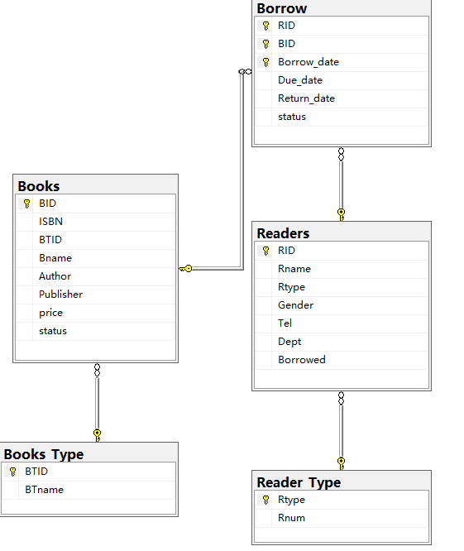

实验要求：
将创建、查询更新等要求用SQL语言表示；写出语句后，请在数据库中新建查询验证你的操作结果是否正确，如果结果不正确，要进行修改，直到正确为止。如有需要添加和修改的数据，请自行在数据表中操作。

三、实验结果与分析
实验一:
（1）加入一个新的读者信息：F1000，王小明，访学者，男，12233335555，计算机学院，这是一个新的读者类型，“访学者”，请完成这个添加操作
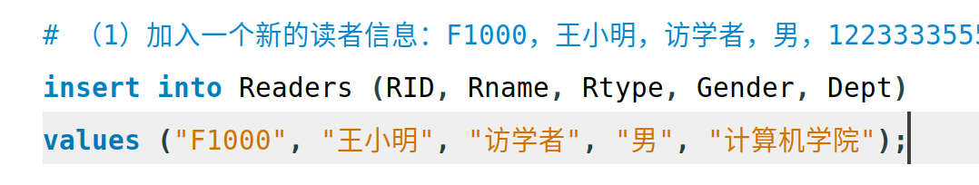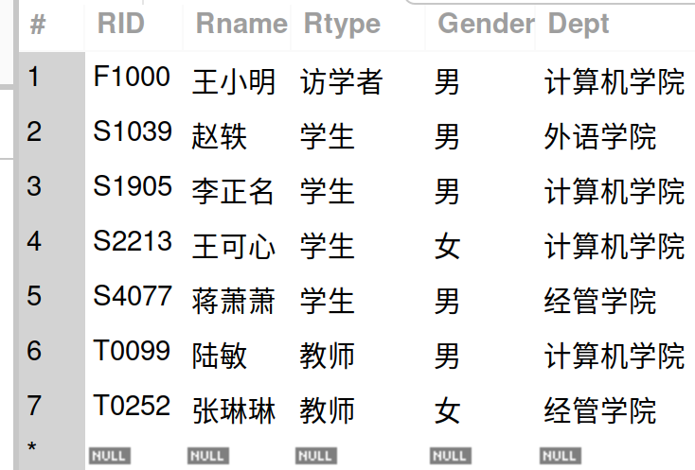

（2）读者张琳琳，从经管学院调到数理部工作，用SQL语句在数据库中完成此操作
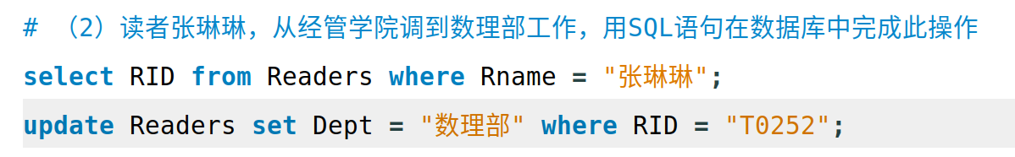
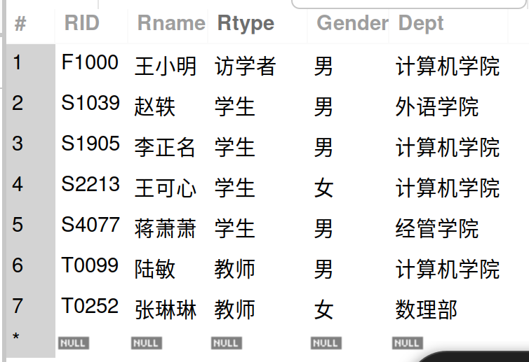
（3）将王可心同学所借的图书到期日期延长10天。
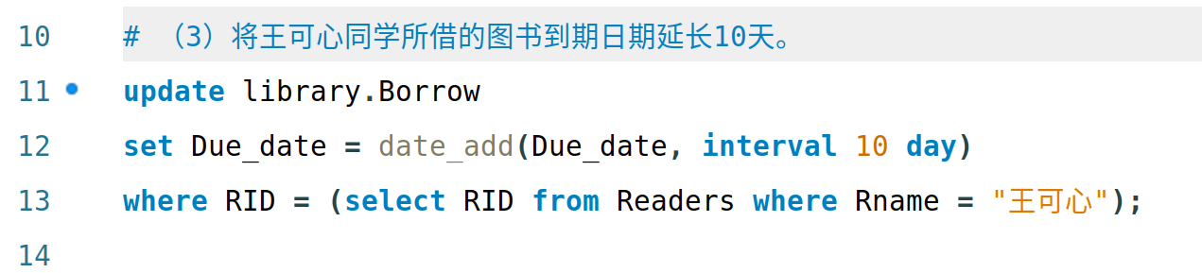
SS2213 的读者的图书到期日期延长了
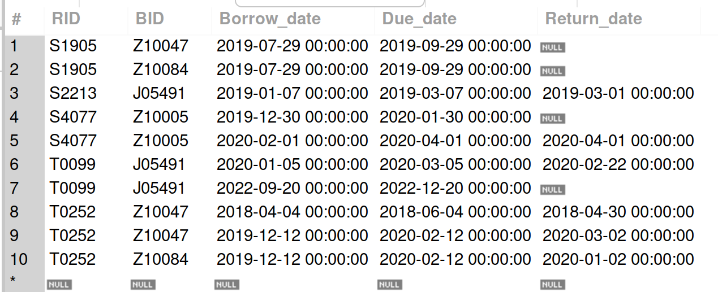
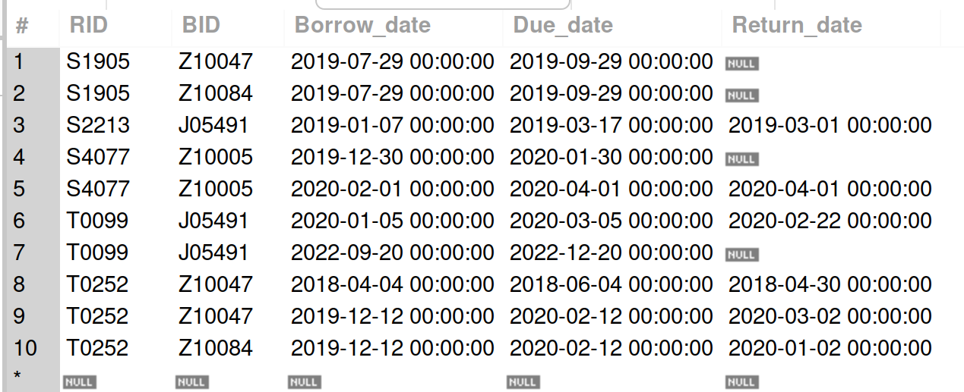

（4）读者蒋萧萧要转学了，他的信息需要从数据库中删除，请在数据库中完成所有相关操作，写出相应SQL语句。提示：要用不止一条语句完成
原始记录
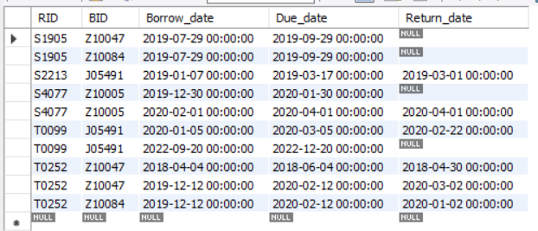
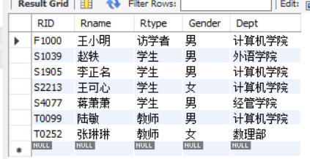
操作指令
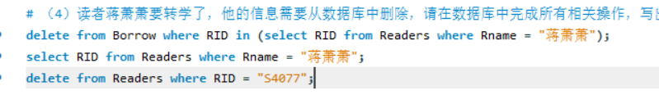
结果:
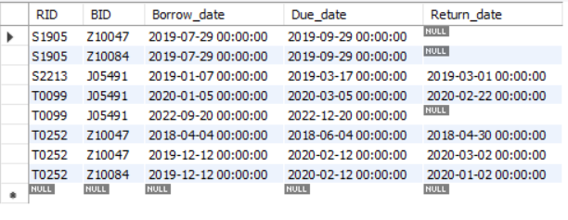
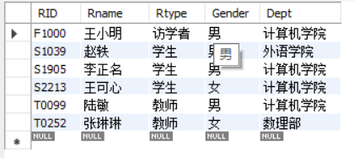
实验二:
- 供电局4#仓库更名为“供电局4号仓库”
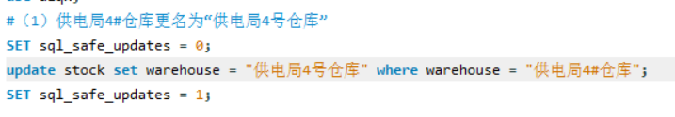
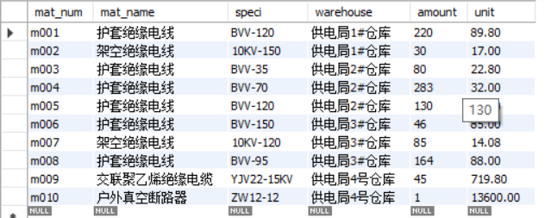
- 添加抢修工程信息：编号20180030的工程“上海大学计算中心光缆抢修”，开始时间2018-9-20，结束时间2018-9-21，按期完成，领用的物资是m001，领用数量3]
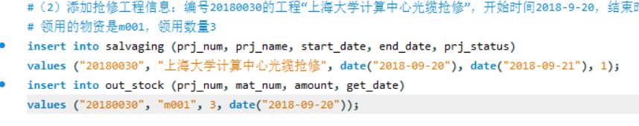
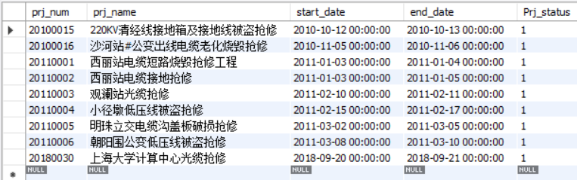
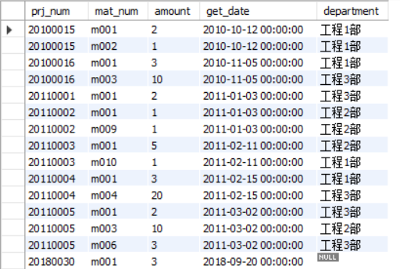
（3）现需要从Salvaging表中删除第一条记录，应该怎样才能顺利完成？
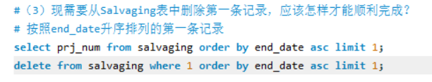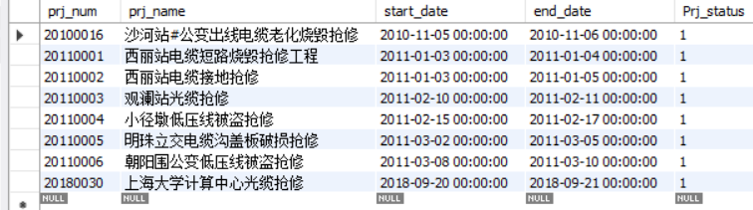
实验三:
- 对数据库library，导入基于所有表的关系图
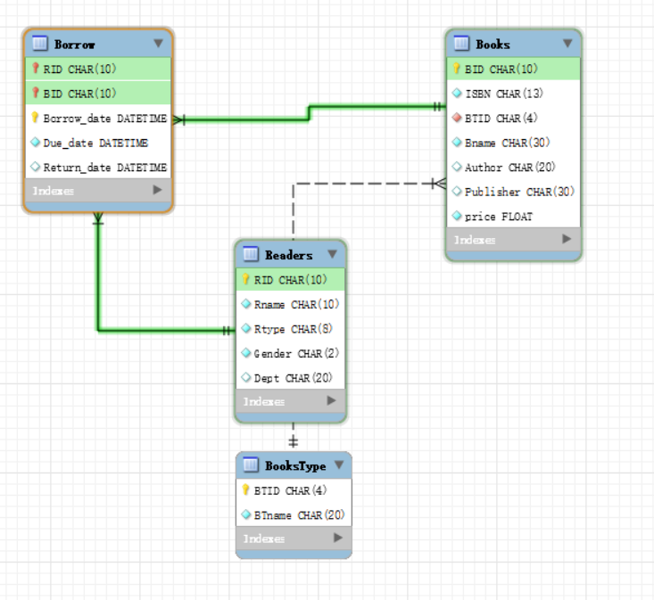
- 对数据库dlqx，导入基于所有表的关系图
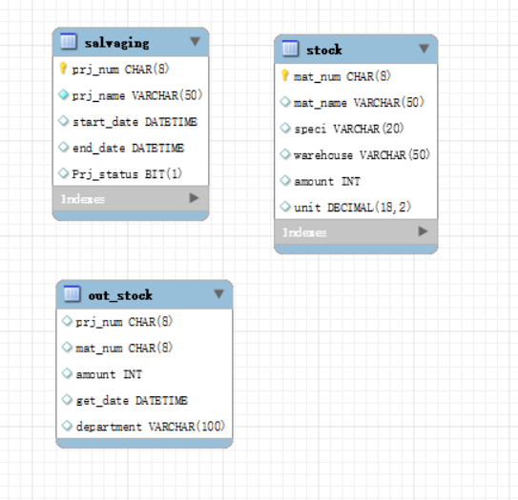

四、实验心得

注：空间不够，可以增加页码。

